Brüggemann auf der K2022:
Upcycling von Polyolefinen mit innovativen Stabilisatoren
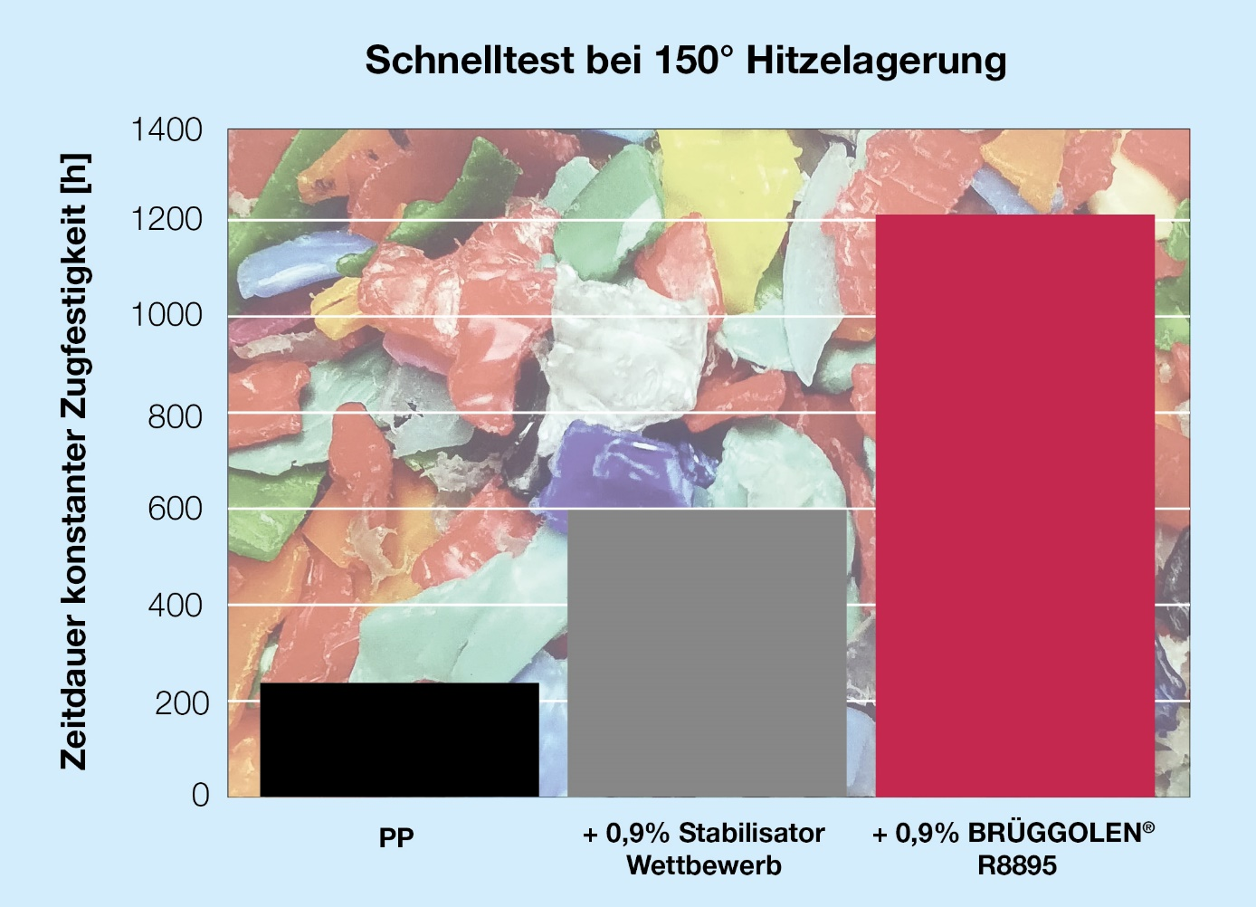
BRÜGGOLEN® TP-R8895 verbessert signifikant den Erhalt der mechanischen Eigenschaften von Polypropylen-Rezyklaten nach Schnelltest bei 150 °C Hitzelagerung. © Brüggemann
Heilbronn und Düsseldorf, 19. Oktober 2022 – Auf der K 2022 stellt Brüggemann drei neue Additive zur verbesserten Stabilisierung von Polyolefin-Rezyklaten vor, die auch ohne die Beimischung von Neuware sehr gute mechanische und Verarbeitungseigenschaften bieten. Alle diese BRÜGGOLEN® R-Typen werden für die einfache und homogene Verteilung im Rezyklat in Form von staubfreien Additiv-Blends in kompaktierter Granulatform geliefert.
Zwei der neuen Stabilisatoren sind für das Recycling von Polypropylen vorgesehen. Dabei ist BRÜGGOLEN® TP-R2090 für Post-Industrial- und Post-Consumer-Abfälle optimiert, während sich der Typ TP-R8895 mit seinem erhöhten Säurefänger-Gehalt speziell für das Recycling von Polypropylen aus Batteriekästen eignet. Beide Additive führen zu Rezyklaten hoher Qualität, die mit herkömmlicher Re-Stabilisierung selbst bei hohen Dosierungen nicht erreicht werden kann.
Für das Recycling von Polyethylen hat Brüggemann BRÜGGOLEN® TP-R2162 entwickelt. Dieses enthält ebenfalls die neue Reparaturtechnologie und ist besonders für LLDPE-Rezyklate geeignet, die in der Folienextrusion eingesetzt werden. Hier bewirkt der Reparaturmechanismus unter anderem eine erhöhte mechanische Anfangsfestigkeit sowie eine deutlich verringerte Zahl von Fehlstellen in der extrudierten Folie. So zeigen Laborversuche schon bei einem Anteil von 0,3 % einen Anstieg der Zugfestigkeit um rund 25 % und um rund 10 % bei der Reißdehnung.
Ermöglicht werden diese herausragenden Eigenschaften der Polyolefin-Rezyklate durch eine speziell entwickelte Technologie. Diese erlaubt erstmals, Fehlstellen in den Molekülketten zu reparieren, die durch die Verarbeitung und den Gebrauch entstehen und die Qualität beeinträchtigen. Das Rezyklat wird nicht nur durch Re-Stabilisierung vor weiterer Schädigung geschützt, sondern die Qualität entspricht durch Reparatur der Polymerketten nahezu Neuwarequalität.
Mit den neu vorgestellten BRÜGGOLEN® R-Typen für Polyolefine ergänzt Brüggemann sein bestehendes, breites Portfolio an Additiven für das werkstoffliche Recycling von Polyamiden. Dazu gehören Langzeitwärmestabilisatoren, Prozessstabilisatoren, Fließverbesserer, reaktive Kettenmodifikatoren, Nukleierungsmittel und andere Prozesshilfsmittel.
Die L. Brüggemann GmbH & Co. KG, ein unabhängiges Familienunternehmen mit Stammsitz in Heilbronn (Deutschland), bietet maßgeschneiderte Lösungen in den Bereichen Polymeradditive, Industrie-chemikalien und Ethanol. Brüggemann ist auf die Entwicklung und Produktion von Hochleistungsadditiven für Technische Thermoplaste mit Schwerpunkt Polyamide sowie von Zinkderivaten und schwefelbasierten Reduktionsmitteln spezialisiert. Die Kunden schätzen die Flexibilität und die innovativen Produktlösungen des Unternehmens; Tochtergesellschaften in den USA und Hongkong unterstreichen die internationale Ausrichtung. Die Eckpfeiler der Unternehmenspolitik sind die eigene Forschung und Entwicklung, konsequente Ausrichtung auf die Bedürfnisse der Kunden sowie hohe Investitionen in Know-how und Produktionsanlagen. 1868 in Heilbronn gegründet, beliefert Brüggemann heute Kunden in mehr als 60 Ländern.

Weitere Informationen:
Dr. Klaus Bergmann, Bereichsleiter Kunststoffadditive
L. Brüggemann GmbH & Co. KG, Salzstraße 131, 74076 Heilbronn, Germany
Tel.: +49 (0) 71 31 / 15 75 – 235, E-Mail: klaus.bergmann@brueggemann.com

Redaktioneller Kontakt und Belegexemplare:
Dr.-Ing. Jörg Wolters, Konsens PR GmbH & Co. KG,
Im Kühlen Grund 10, 64823 Groß-Umstadt, Germany – www.konsens.de
Tel.: +49 (0) 60 78 / 93 63 - 13, E-Mail: joerg.wolters@konsens.de
Pressemitteilungen von Brüggemann mit Text und Bildern in druckfähiger Auflösung finden Sie als Download unter www.konsens.de/brueggemann.html

